Mikuláš Chlup
Protokol č. 2
Střední průmyslová škola elektrotechnická
Františka Křižíka
Praha 1 – Nové město, Na Příkopě 16
ELEKTROTECHNICKÁ LABORATOŘ
Protokol č.:
2
Úloha měření:
Magnetizační křivka
Měřeno dne:
8.10.2025
Jméno a Příjmení: Mikuláš Chlup
Odevzdáno dne:
19.10.2025
Skupina:
Ks
Třída: 3D
Střední průmyslová škola elektrotechnická
Františka Křižíka
Praha 1 – Nové město, Na Příkopě 16
ELEKTROTECHNICKÁ LABORATOŘ
Protokol č.:
Úloha měření:
Měřeno dne:
Jméno a Příjmení: Mikuláš Chlup
Odevzdáno dne:
Skupina:
Třída: 3D

ZADÁNÍ
Změřte magnetizační křivku feromagnetického jádra transformátoru. Do grafu vyneste závislost B= f(H) a μr= f(H). (Diskutujte rozdílné údaje použitých ampérmetrů, zobrazte na osciloskopu hysterezní smyčku.)

MĚŘENÝ PŘEDMĚT
T – Jednofázový transformátor 400/48V, 0,5A/4,17A, 200VA,
N1 – 830 z., N2 – 106 z., Sfe = 1296 mm² (k_{FE} = 0,9); I_{fe} = 192mm
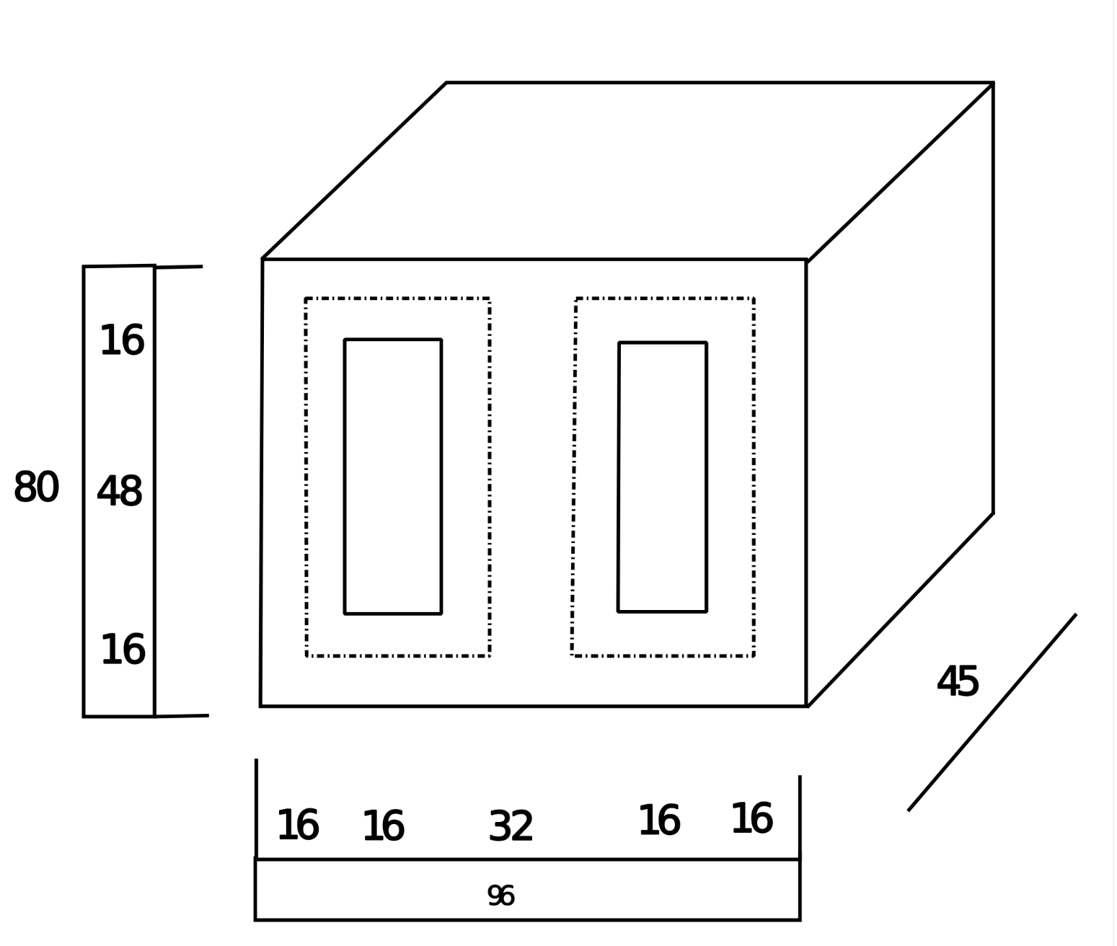

POUŽITÉ PŘÍSTROJE
A₁ Ampérmetr, systém: feromagnet, třída přesnosti: 1,5, č.in. Plbll/69, číslo uložení: X04
A₂ Ampérmetr, systém: magnetoelektrický s usměrnovačem, č.in. Plb l/1353, číslo uložení: X09
A₃ Ampérmetr, systém: digitální klešťový, číslo uložení: N/A
R Posuvný resistor, 13Ω, 6,3A, č.in. Plb I/870, číslo uložení: P04
osc. osciloskop, typ: digitální, č.in. Plb II/216, číslo uložení: N/A
V digitální multimetr, typ: digitální, č.in. Plb II/147, číslo uložení: W07
RAT Autotransformátor, číslo uložení L1, č.in. Plbll/58, rozsah 0-100
ps proudová sonda, číslo uložení S26
R_{i}, C_{i} integračné článek, číslo uložení S26

SCHÉMA ZAPOJENÍ
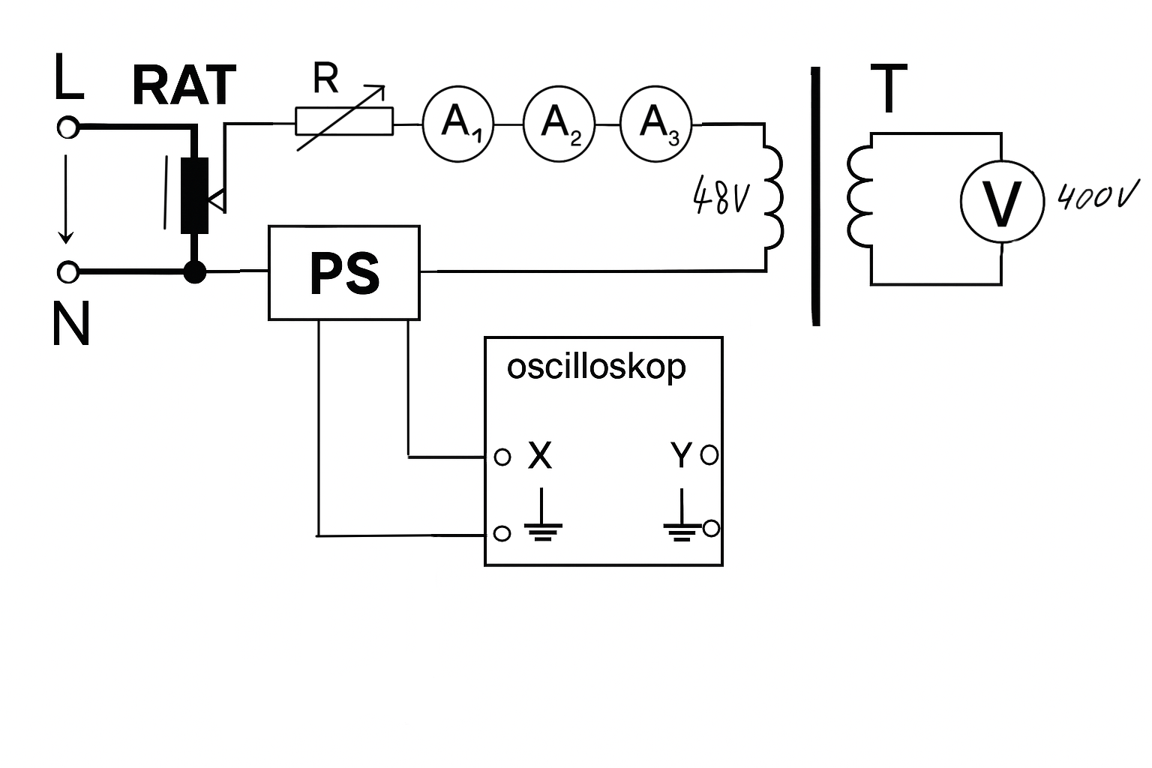
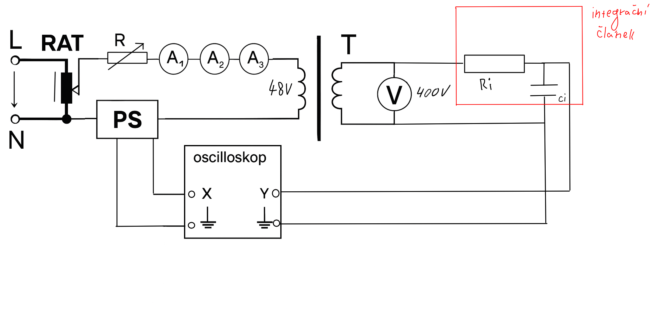

POSTUP
Přístroje jsme zapojili podle předepsaného schématu. Měřili jsme závislost magnetické indukce B na intenzitě magnetického pole H, tedy magnetizační (komutační) křivku feromagnetického materiálu.
Obvod byl napájen z regulačního autotransformátoru přes posuvný odpor zapojený jako potenciometr. Velikost proudu jsme měnili podle hodnot odečtených z ampérmetru. Indukované napětí U₂ jsme sledovali pomocí digitálního multimetru (TRMS) a osciloskopu.
Maximální intenzitu magnetického pole jsme určili z Hopkinsonova zákona kde N₁ je počet závitů a l_{fe} délka siločáry v železe
Maximální indukci jsme vypočítali z transformátorové rovnice kde f je frekvence sítě, N₂ počet závitů a S_{fe} průřez jádra. Relativní permeabilitu jsme pak určili na základě vzorce ve sekci příklad výpočtu.
Průběh magnetizační křivky jsme zobrazili na osciloskopu v režimu X–Y. Na vstup CH1 jsme připojili výstup z proudové sondy (úměrný intenzitě pole), na vstup CH2 výstup z integračního článku (úměrný indukci).
Tím jsme získali graf B = f(H)
Magnetizační proud neměl přesně sinusový průběh, proto jsme pro určení maximální hodnoty použili proudovou sondu a osciloskop. Efektivní hodnotu napětí jsme měřili digitálním multimetrem.
Po ukončení měření jsme vypnuli napájení, obvod rozpojili a všechny přístroje odpojili. Naměřené hodnoty byly zapsány do tabulky

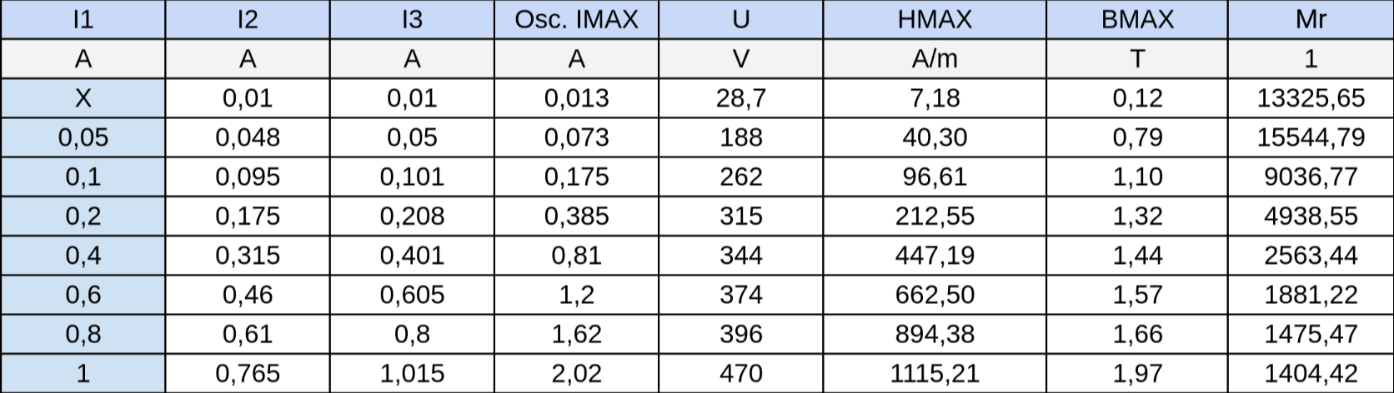
TABULKA NAMĚŘENÝCH HODNOT

PŘÍKLAD VÝPOČTU

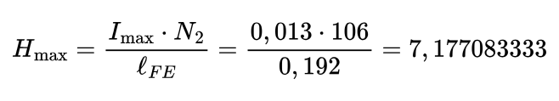
A/m
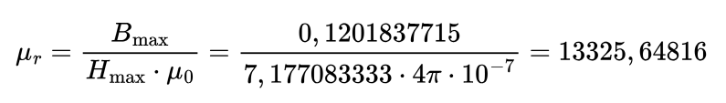
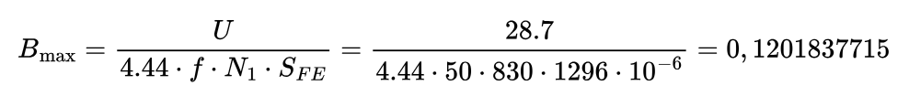
T

Magnetizační křivka
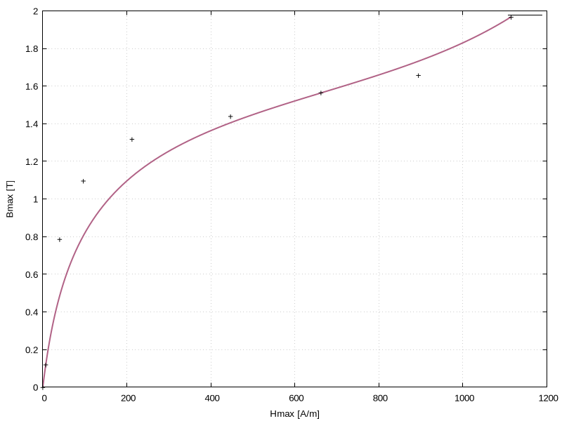
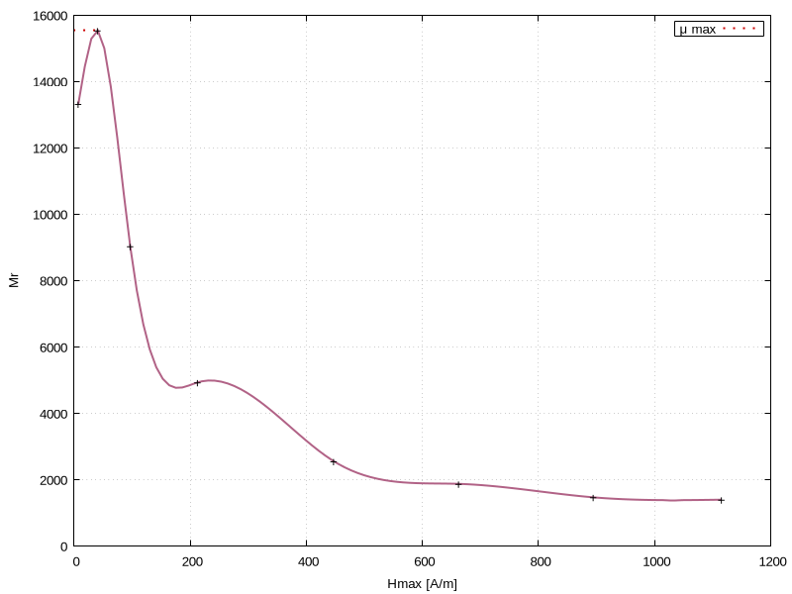

ZÁVĚR
Naměřené charakteristiky byly v souladu s teoretickými předpoklady.
Bylo zjištěno, že přesnost magnetoelektrického ampérmetru s usměrňovačem je závislá na proudu. Při měření proudů s neharmonickým (nesinusovým) průběhem byl tento typ přístroje nepřesný.
Naopak, jak feromagnetický ampérmetr, tak i digitální ampérmetr dokázaly měřit přesně, a to i v případě neharmonických průběhů proudu.
Hyterézní křivka:
